### შესავალი

თანამედროვე კონკურენტული ბიზნეს გარემო ხასიათდება დიდი სირთულითა და ცვალებადობით, სადაც ორგანიზაციების გრძელვადიანი წარმატება და მდგრადობა დამოკიდებულია მათ უნარზე, მოერგონ სწრაფ ტექნოლოგიურ პროგრესს. ამ კონტექსტში, ციფრული ტრანსფორმაცია აღარ არის უბრალო ტენდენცია, არამედ სტრატეგიული აუცილებლობაა, რომელიც გავლენას ახდენს ორგანიზაციის ყველა ასპექტზე - დაწყებული ოპერაციული ეფექტურობიდან და დამთავრებული მომხმარებელთან ურთიერთობით. თუმცა, მიუხედავად იმისა, რომ ორგანიზაციების უმეტესობა აცნობიერებს ამ პროცესის მნიშვნელობას, ციფრული ტრანსფორმაციის ინიციატივების ეფექტური მართვა და პრიორიტეტების სწორად განსაზღვრა ხშირად სერიოზულ გამოწვევას წარმოადგენს. ამ გამოწვევის მთავარი მიზეზი მდგომარეობს იმაში, რომ ციფრული პროექტების შეფასება უნდა მოხდეს მრავალი, ხშირად ურთიერთსაწინააღმდეგო კრიტერიუმის მიხედვით.

გადაწყვეტილების მიღება აღნიშნულ სფეროში კომპლექსურია, რადგან ის მოითხოვს არა მხოლოდ ფინანსური სარგებლის გათვალისწინებას, არამედ ისეთი თვისებრივი ფაქტორების შეფასებას, როგორიცაა მომხმარებლის გამოცდილების გაუმჯობესება, ბრენდის რეპუტაციის ზრდა, შიდა პროცესების გამარტივება და რისკების მინიმიზაცია. ტრადიციული გადაწყვეტილების მიღების მოდელები, რომლებიც ძირითადად ფოკუსირებულია ერთ კრიტერიუმზე, ვერ ახერხებენ ამ მრავალგანზომილებიანი პრობლემის სრულყოფილად გაანალიზებას. შედეგად, მენეჯერები ხშირად ეყრდნობიან სუბიექტურ შეფასებებს, რაც შეიძლება მიკერძოებული იყოს და იწვევდეს რესურსების არაოპტიმალურ განაწილებას. ასეთი გადაწყვეტილებების შედეგად, პროექტები შეიძლება აღმოჩნდეს არაეფექტული ან სტრატეგიულად შეუსაბამო, რაც საბოლოოდ აფერხებს ორგანიზაციის ზრდას და ამცირებს კონკურენტუნარიანობას.

აქედან გამომდინარე, ჩვენი კვლევის მიზანია, გადაწყვეტილების მხარდაჭერის სისტემის შემუშავება, რომელიც ეფუძნება **მრავალკრიტერიუმიანი გადაწყვეტილების მიღების (MCDM) მეთოდოლოგიას**. ჩვენი მიდგომა მიმართულია ზემოთ აღწერილი გამოწვევების გადასაჭრელად, რათა ორგანიზაციებს მივცეთ ინსტრუმენტი, რომელიც უზრუნველყოფს:

* **ობიექტურობას**: სუბიექტური, ინდივიდუალური შეფასებების მინიმიზაციას და ყველა შესაბამისი კრიტერიუმის ინტეგრირებას.
* **გამჭვირვალობას**: გადაწყვეტილების მიღების პროცესის დოკუმენტირებასა და დასაბუთებას.
* **ოპტიმიზაციას**: რესურსების ისეთ განაწილებას, რომელიც მაქსიმალურ ღირებულებას მოუტანს ორგანიზაციას.

ჩვენი შემოთავაზებული სისტემა აერთიანებს MCDM-ის ისეთ ცნობილ მეთოდებს, როგორიცაა **ანალიტიკური იერარქიის პროცესი (AHP)** კრიტერიუმების წონების დასადგენად და **TOPSIS** პროექტების რანჟირებისთვის. ეს კომბინაცია საშუალებას გვაძლევს, შევქმნათ მძლავრი ჩარჩო, რომელიც არა მხოლოდ აფასებს არსებულ პროექტებს, არამედ ატარებს მგრძნობელობის ანალიზს, რაც ორგანიზაციებს ეხმარება გადაწყვეტილების მდგრადობის შეფასებაში ცვალებად ბიზნეს პირობებში. საბოლოოდ, ეს ნაშრომი ამტკიცებს, რომ MCDM-ზე დაფუძნებული DSS წარმოადგენს აუცილებელ ინსტრუმენტს იმ ორგანიზაციებისთვის, რომლებიც მიისწრაფვიან წარმატებული ციფრული ტრანსფორმაციისკენ და გრძელვადიანი კონკურენტუნარიანობისკენ.

### პრობლემის განსაზღვრა და ფორმულირება

ციფრული ტრანსფორმაციის პროექტების მართვა მრავალგანზომილებიანი პრობლემაა, რომელიც ბიზნესის ლიდერებს უყენებს მნიშვნელოვან გამოწვევებს. მთავარი სირთულე მდგომარეობს იმაში, რომ ციფრული ინიციატივების შეფასება არ შეიძლება მხოლოდ ერთი, მაგალითად, ფინანსური კრიტერიუმით. ტრადიციული საინვესტიციო ანალიზის მეთოდები, როგორიცაა წმინდა მიმდინარე ღირებულება ან ინვესტიციის შიდა განაკვეთი, ხშირად ვერ ითვალისწინებენ იმ არაფინანსურ სარგებელს, რომელსაც ციფრული პროექტები ქმნის. მაგალითად, ოპერაციული პროცესების ავტომატიზაცია შეიძლება არ იყოს უშუალოდ მომგებიანი მოკლევადიან პერსპექტივაში, მაგრამ გრძელვადიან პერიოდში ის მნიშვნელოვნად ამცირებს ხარჯებს და ზრდის პროდუქტიულობას.

ამასთან, გადაწყვეტილების მიღების პროცესში ხშირად მონაწილეობენ სხვადასხვა დეპარტამენტის წარმომადგენლები (მაგ., ფინანსები, IT, მარკეტინგი, ოპერაციები), რომლებსაც განსხვავებული მიზნები და პრიორიტეტები აქვთ. მაგალითად, IT დეპარტამენტისთვის პრიორიტეტი შეიძლება იყოს ტექნოლოგიური თავსებადობა და უსაფრთხოება, ხოლო მარკეტინგის გუნდისთვის - მომხმარებლის კმაყოფილება და ბრენდის ცნობადობა. ამ განსხვავებული ინტერესების გამო ხშირად წარმოიქმნება კონფლიქტები, რამაც შეიძლება შეაფერხოს გადაწყვეტილების მიღება ან გამოიწვიოს ისეთი პროექტების შერჩევა, რომლებიც არ ემსახურება ორგანიზაციის საერთო სტრატეგიულ მიზნებს. აქედან გამომდინარე, პრობლემა შეიძლება შემდეგნაირად ჩამოყალიბდეს:

**პრობლემა:** როგორ შეიძლება ორგანიზაციამ შეიმუშაოს ციფრული ტრანსფორმაციის ინიციატივების პრიორიტეტების განსაზღვრის პროცესი, რომელიც იქნება ობიექტური, გამჭვირვალე და მონაცემებზე დაფუძნებული, რათა გადალახოს მრავალი ურთიერთსაწინააღმდეგო კრიტერიუმისა და დაინტერესებული მხარეების სუბიექტური შეფასებების გამოწვეული გამოწვევები.

ამ პრობლემის გადასაჭრელად, აუცილებელია სისტემური ჩარჩოს შექმნა, რომელიც:

* გააერთიანებს როგორც რაოდენობრივ (ფინანსური მაჩვენებლები, პროექტის ხანგრძლივობა) ასევე თვისებრივ (რისკები, სტრატეგიული შესაბამისობა) კრიტერიუმებს.
* უზრუნველყოფს გადაწყვეტილების მიღების პროცესის თანმიმდევრულობას და გამჭვირვალობას.
* **შეამცირებს დაინტერესებული მხარეების სუბიექტურობას, რაც საშუალებას მისცემს რესურსების ოპტიმალურ განაწილებას.**

ჩვენი კვლევა სწორედ ამ პრობლემის მოგვარებას ისახავს მიზნად, MCDM მეთოდოლოგიის გამოყენებით.

### ლიტერატურის მიმოხილვა

ციფრული ტრანსფორმაციის პრიორიტეტების განსაზღვრის პრობლემა მენეჯმენტის მეცნიერებისა და საოპერაციო კვლევების სფეროში ფართოდ არის შესწავლილი. არსებობს არაერთი მიდგომა, თუმცა, მათი უმრავლესობა ვერ ახერხებს კომპლექსური გადაწყვეტილების მიღების ყველა ასპექტის სრულად მოცვას.

**ტრადიციული ფინანსური მეთოდები:** თავდაპირველად, ციფრული პროექტების შეფასება ძირითადად ფინანსურ ინდიკატორებს ეფუძნებოდა. ისეთი მეთოდები, როგორიცაა წმინდა მიმდინარე ღირებულება, ინვესტიციის ანაზღაურება და შინაგანი ანაზღაურების განაკვეთი , ფართოდ გამოიყენებოდა პროექტების ეკონომიკური სიცოცხლისუნარიანობის შესაფასებლად (Brealey et al., 2017). თუმცა, როგორც გუდმენმა და ლავენთალმა აღნიშნეს (Goodman & Loveman, 1999), ეს მეთოდები ვერ ითვალისწინებს ციფრული ინიციატივების მიერ შექმნილ არამატერიალურ ღირებულებას, როგორიცაა ბრენდის რეპუტაცია, მომხმარებლის ლოიალობა ან თანამშრომელთა პროდუქტიულობის ზრდა. ამ ნაკლოვანებების გამო, ამ მიდგომებმა დაკარგეს აქტუალობა ისეთი კომპლექსური პრობლემების გადასაჭრელად, როგორიცაა ციფრული ტრანსფორმაცია.

**მრავალკრიტერიუმიანი გადაწყვეტილების მიღება (MCDM) და მისი უპირატესობა:** ტრადიციული მეთოდების ხარვეზების საპასუხოდ, აკადემიურ წრეებში სულ უფრო მეტად იქნა აღიარებული მრავალკრიტერიუმიანი გადაწყვეტილების მიღების (MCDM) მეთოდების უპირატესობა. MCDM უზრუნველყოფს სტრუქტურირებულ მიდგომას, რომელიც საშუალებას იძლევა, ერთდროულად შეფასდეს როგორც რაოდენობრივი, ასევე თვისებრივი კრიტერიუმები (Belton & Stewart, 2002). ეს მიდგომა გადაწყვეტილების მიღების პროცესს უფრო გამჭვირვალეს ხდის და ამცირებს სუბიექტურობას.

არსებული ლიტერატურის ანალიზი აჩვენებს, რომ MCDM მეთოდები წარმოადგენს ყველაზე ეფექტურ ინსტრუმენტს ციფრული ტრანსფორმაციის პროექტების შეფასებისთვის. თუმცა, აღსანიშნავია, რომ უმეტესი კვლევა ფოკუსირებულია კონკრეტულ მეთოდზე და არ ითვალისწინებს MCDM-ის ინტეგრირებას სრულფასოვან გადაწყვეტილების მხარდაჭერის სისტემაში (DSS), რომელიც მოიცავს მონაცემების შეგროვებას, კრიტერიუმების რანჟირებას და მგრძნობელობის ანალიზს. ჩვენი ნაშრომი ავსებს ამ ხარვეზს და გვთავაზობს ყოვლისმომცველ სისტემას, რომელიც აერთიანებს საუკეთესო პრაქტიკას და ქმნის პრაქტიკულ, გამოსაყენებელ მოდელს ორგანიზაციებისთვის.

### მეთოდოლოგია

წინამდებარე კვლევაში გამოყენებული მეთოდოლოგია ეფუძნება MCDM (Multi-Criteria Decision-Making) მეთოდების ჰიბრიდულ მიდგომას, რომელიც სისტემურ ჩარჩოს ქმნის ციფრული ტრანსფორმაციის პროექტების შეფასებისა და პრიორიტეტიზაციისთვის. მეთოდოლოგიური სტრუქტურა მოიცავს თანმიმდევრულ ეტაპებს, რომლებიც უზრუნველყოფენ **ობიექტურ და გამჭვირვალე გადაწყვეტილების მიღების პროცესს.**

**ეტაპი 1: პრობლემის დეკომპოზიცია და იერარქიული მოდელირება** პრობლემის იერარქიული სტრუქტურირება წარმოადგენს მეთოდოლოგიის საწყის წერტილს. ეს პროცესი გულისხმობს კომპლექსური გადაწყვეტილების ამოცანის დაშლას უფრო მცირე, მართვად კომპონენტებად, როგორც ეს ანალიტიკური იერარქიის პროცესის (AHP) პრინციპებით არის განსაზღვრული (Saaty, 1980). შემოთავაზებული იერარქიული მოდელი შედგება სამი ძირითადი დონისგან:

* **მიზნის დონე:** უმაღლეს დონეზე მოცემულია კვლევის მთავარი მიზანი — ციფრული ტრანსფორმაციის ინიციატივების ოპტიმალური პრიორიტეტების განსაზღვრა.
* **კრიტერიუმების დონე:** ამ დონეზე წარმოდგენილია შეფასების კრიტერიუმების ნაკრები, რომლებიც გავლენას ახდენენ მიზნის მიღწევაზე. ეს კრიტერიუმები მოიცავს როგორც რაოდენობრივ, ასევე თვისებრივ ფაქტორებს, რომლებიც იდენტიფიცირებულია დაინტერესებულ მხარეებთან კონსულტაციით.
* **ალტერნატივების დონე:** ქვედა დონეზე მოთავსებულია პოტენციური ციფრული პროექტების ანალიტიკური ნაკრები, რომლებიც ექვემდებარება შეფასებას.

**ეტაპი 2: კრიტერიუმების წონების განსაზღვრა წყვილ-წყვილი შედარების გზით** ამ ეტაპზე გამოიყენება AHP მეთოდოლოგია კრიტერიუმების შედარებითი მნიშვნელობის გამოსათვლელად. კრიტერიუმებს შორის წყვილ-წყვილი შედარებები ხორციელდება საატის 9-ქულიანი სკალის გამოყენებით. ეს შეფასებები აისახება შედარებითობის მატრიცაში, საიდანაც იერარქიის პრინციპების მიხედვით გამოითვლება კრიტერიუმების წონები (პრიორიტეტების ვექტორი). ამ ეტაპზე ასევე ხდება თანმიმდევრულობის ინდექსისა (CI) და თანმიმდევრულობის შეფარდების (CR) გამოთვლა, რათა შეფასდეს ექსპერტთა შეფასებების თანმიმდევრულობა (Saaty, 1980). **მოდელში სუბიექტურობის მინიმიზაციის მიზნით, შეფასებები მოპოვებულ იქნა რამდენიმე, სხვადასხვა დეპარტამენტის წარმომადგენლისგან შემდგარი ექსპერტთა ჯგუფისგან, ხოლო მათი ინდივიდუალური აზრები გაერთიანდა გეომეტრიული საშუალოს გამოყენებით, რამაც უზრუნველყო კონსენსუსზე დაფუძნებული და უფრო ობიექტური შედეგები.**

**ეტაპი 3: ალტერნატივების შეფასება და რანჟირება TOPSIS მეთოდით** მას შემდეგ, რაც კრიტერიუმების წონები დამტკიცდება, ალტერნატივების საბოლოო რანჟირებისთვის გამოიყენება TOPSIS (Technique for Order Preference by Similarity to an Ideal Solution) მეთოდი. TOPSIS წარმოადგენს მრავალკრიტერიუმიანი გადაწყვეტილების მიღების კლასიკურ ტექნიკას, რომელიც ოპტიმალურ გადაწყვეტას ეძებს ევკლიდური მანძილის გამოყენებით (Hwang & Yoon, 1981). პროცესი მოიცავს შემდეგ საფეხურებს:

* **ნორმალიზებული გადაწყვეტილების მატრიცის შექმნა:** თავდაპირველი მონაცემები ნორმალიზდება, რათა განეიტრალდეს სხვადასხვა კრიტერიუმის ერთეულებს შორის განსხვავებები.
* **შწონილი ნორმალიზებული გადაწყვეტილების მატრიცის შექმნა:** ნორმალიზებული მატრიცა მრავლდება AHP-ს მიერ გამოთვლილ კრიტერიუმების წონებზე.
* **იდეალური და ანტი-იდეალური გადაწყვეტილებების განსაზღვრა:** იდენტიფიცირდება თითოეული კრიტერიუმისთვის საუკეთესო (იდეალური) და ყველაზე უარესი (ანტი-იდეალური) მნიშვნელობები.
* **მანძილების გამოთვლა:** გამოითვლება თითოეული ალტერნატივის ევკლიდური მანძილი იდეალურ და ანტი-იდეალურ გადაწყვეტილებამდე.
* **ახლოობის კოეფიციენტის გამოთვლა:** საბოლოო რანჟირებისთვის გამოითვლება ახლოობის კოეფიციენტი (CCi​), რომელიც იდეალურ გადაწყვეტასთან სიახლოვისა და ანტი-იდეალურთან დაშორების თანაფარდობაა. ალტერნატივები რანჟირდება ამ კოეფიციენტის კლებადობის მიხედვით.

**ეტაპი 4: მგრძნობელობის ანალიზი** მეთოდოლოგიის დასკვნითი ეტაპი მოიცავს მგრძნობელობის ანალიზს, რაც გადაწყვეტილების მდგრადობის შეფასების კრიტიკული კომპონენტია. ანალიზი ტარდება კრიტერიუმების წონების ვარიაციით. ამ სიმულაციების შედეგები აჩვენებს, თუ როგორ იცვლება ალტერნატივების რანჟირება პრიორიტეტების შეცვლის შემთხვევაში. ეს ეტაპი განსაკუთრებით მნიშვნელოვანია რისკების შეფასებისთვის და საბოლოო გადაწყვეტილების ვალიდაციისთვის.

### მეთოდოლოგია

წინამდებარე კვლევაში გამოყენებული მეთოდოლოგია ეფუძნება **მრავალკრიტერიუმიანი გადაწყვეტილების მიღების (MCDM)** მეთოდების ჰიბრიდულ მიდგომას, რომელიც ქმნის სისტემურ ჩარჩოს ციფრული ტრანსფორმაციის პროექტების შეფასებისა და პრიორიტეტიზაციისთვის. მეთოდოლოგიური სტრუქტურა მოიცავს ოთხ თანმიმდევრულ ეტაპს, რომლებიც უზრუნველყოფენ ობიექტურ და გამჭვირვალე გადაწყვეტილების მიღების პროცესს, სუბიექტური მიკერძოების მინიმიზაციის მიზნით.

**ეტაპი 1: პრობლემის დეკომპოზიცია და იერარქიული მოდელირება**

მეთოდოლოგიის საწყისი წერტილი პრობლემის იერარქიული სტრუქტურირებაა. ეს პროცესი გულისხმობს კომპლექსური გადაწყვეტილების ამოცანის დაშლას უფრო მცირე, მართვად კომპონენტებად, როგორც ეს **ანალიტიკური იერარქიის პროცესის (AHP)** პრინციპებით არის განსაზღვრული. შემოთავაზებული მოდელი სამი ძირითადი დონისგან შედგება:

* **მიზნის დონე:** უმაღლეს დონეზე მოცემულია კვლევის მთავარი მიზანი — ციფრული ტრანსფორმაციის ინიციატივების ოპტიმალური პრიორიტეტების განსაზღვრა.
* **კრიტერიუმების დონე:** ამ დონეზე წარმოდგენილია შეფასების კრიტერიუმების ნაკრები, რომლებიც იდენტიფიცირებულია დაინტერესებულ მხარეებთან კონსულტაციით. ეს კრიტერიუმები მოიცავს როგორც რაოდენობრივ (მაგ., პროექტის ღირებულება, ანაზღაურების პერიოდი), ასევე თვისებრივ (მაგ., სტრატეგიული შესაბამისობა, რისკები) ფაქტორებს.
* **ალტერნატივების დონე:** ყველაზე დაბალ დონეზე მოთავსებულია შესაფასებელი პოტენციური ციფრული პროექტები.

**ეტაპი 2: კრიტერიუმების წონების განსაზღვრა AHP მეთოდით**

ამ ეტაპზე გამოიყენება AHP მეთოდოლოგია კრიტერიუმების შედარებითი მნიშვნელობის გამოსათვლელად. კრიტერიუმებს შორის წყვილ-წყვილი შედარებები ხორციელდება საატის 9-ქულიანი სკალის გამოყენებით. ეს შეფასებები აისახება შედარებითობის მატრიცაში, საიდანაც იერარქიის პრინციპების მიხედვით გამოითვლება კრიტერიუმების წონები (პრიორიტეტების ვექტორი). ამ ეტაპზე ასევე ხდება **თანმიმდევრულობის ინდექსისა (CI)** და **თანმიმდევრულობის შეფარდების (CR)** გამოთვლა, რაც აფასებს შეფასებების თანმიმდევრულობას.

**ეტაპი 3: ალტერნატივების მრავალექსპერტული შეფასება და რანჟირება TOPSIS მეთოდით**

მას შემდეგ, რაც კრიტერიუმების წონები დამტკიცდება, ალტერნატივების საბოლოო რანჟირებისთვის გამოიყენება **TOPSIS (Technique for Order Preference by Similarity to an Ideal Solution)** მეთოდი. TOPSIS წარმოადგენს მრავალკრიტერიუმიანი გადაწყვეტილების მიღების კლასიკურ ტექნიკას, რომელიც ოპტიმალურ გადაწყვეტას ეძებს ევკლიდური მანძილის გამოყენებით.

პროცესის ამ ეტაპზე, **ალტერნატივების შეფასება კრიტერიუმების მიხედვით ხორციელდება მრავალექსპერტული ჯგუფის მიერ**. თითოეული ექსპერტი აფასებს ყველა ალტერნატივას თითოეული კრიტერიუმის მიხედვით. მათი ინდივიდუალური შეფასებები ერთიანდება **გეომეტრიული საშუალოს** გამოყენებით, რაც უზრუნველყოფს კონსენსუსზე დაფუძნებულ და უფრო ობიექტურ შედეგებს. ამგვარად მიღებული შეწონილი ნორმალიზებული მატრიცა შემდგომში გამოიყენება TOPSIS მეთოდის საფეხურებისთვის:

1. **ნორმალიზებული გადაწყვეტილების მატრიცის შექმნა:** თავდაპირველი მონაცემები ნორმალიზდება, რათა განეიტრალდეს სხვადასხვა კრიტერიუმის ერთეულებს შორის განსხვავებები.
2. **შეწონილი ნორმალიზებული გადაწყვეტილების მატრიცის შექმნა:** ნორმალიზებული მატრიცა მრავლდება AHP-ს მიერ გამოთვლილ კრიტერიუმების წონებზე.
3. **იდეალური და ანტი-იდეალური გადაწყვეტილებების განსაზღვრა:** იდენტიფიცირდება თითოეული კრიტერიუმისთვის საუკეთესო და ყველაზე უარესი მნიშვნელობები.
4. **მანძილების გამოთვლა:** გამოითვლება თითოეული ალტერნატივის ევკლიდური მანძილი იდეალურ და ანტი-იდეალურ გადაწყვეტილებამდე.
5. **ახლოობის კოეფიციენტის გამოთვლა:** საბოლოო რანჟირებისთვის გამოითვლება ახლოობის კოეფიციენტი (CCi​). ალტერნატივები რანჟირდება ამ კოეფიციენტის კლებადობის მიხედვით.

**ეტაპი 4: მგრძნობელობის ანალიზი**

მეთოდოლოგიის დასკვნითი ეტაპი მოიცავს **მგრძნობელობის ანალიზს**, რაც გადაწყვეტილების მდგრადობის შეფასების კრიტიკული კომპონენტია. ანალიზი ტარდება კრიტერიუმების წონების ცვალებადობის გზით. ამ სიმულაციების შედეგები აჩვენებს, თუ როგორ იცვლება ალტერნატივების რანჟირება პრიორიტეტების შეცვლის შემთხვევაში. ეს ეტაპი უზრუნველყოფს საბოლოო გადაწყვეტილების ვალიდაციას და ეხმარება მენეჯმენტს, უკეთ შეაფასოს პოტენციური რისკები.

### სისტემის პროტოტიპი და სიმულაციური კვლევა

შემოთავაზებული ჰიბრიდული მეთოდოლოგიის პრაქტიკული გამოყენებადობის დემონსტრირების მიზნით, შემუშავდა გადაწყვეტილების მხარდაჭერის სისტემის (DSS) პროტოტიპი. ეს პროტოტიპი ემსახურება როგორც თეორიული კონცეფციების პრაქტიკულ ინკარნაციას, რაც შესაძლებელს ხდის ციფრული ტრანსფორმაციის პროექტების შეფასებას და პრიორიტეტების განსაზღვრას **სიმულირებულ მონაცემებზე** დაყრდნობით.

პროტოტიპი შემუშავდა Python-ის გამოყენებით, რომელიც უზრუნველყოფს მოქნილობას და ფართო ფუნქციონალს. მან მოიცვა შემდეგი ძირითადი ბიბლიოთეკები:

* **NumPy** - მატრიცული ოპერაციებისთვის, მათ შორის AHP-ის შედარებითობის მატრიცის დამუშავებისთვის.
* **Pandas** - მონაცემთა მანიპულირებისთვის და სტრუქტურირებისთვის, რაც აადვილებს კრიტერიუმებისა და ალტერნატივების მონაცემების იმპორტს.
* **Streamlit** - მომხმარებლის ინტერფეისის შესაქმნელად, რაც გადაწყვეტილების მიმღებებს საშუალებას აძლევს, ინტუიციურ გარემოში შეიყვანონ მონაცემები და მიიღონ შედეგები.

### სიმულაციური კვლევის პროცესი

პროტოტიპის ფუნქციონირების დემონსტრირებისთვის, ჩატარდა **სიმულაციური კვლევა**, რომელიც იმიტირებს ციფრული პროექტის შერჩევის პროცესს. კვლევა მოიცავს შემდეგ ეტაპებს:

1. **მონაცემთა სიმულაცია:** კრიტერიუმების წონები განისაზღვრა AHP მეთოდით სიმულაციური მონაცემების გამოყენებით. ამის შემდეგ, ალტერნატივები შეფასდა **ჰიპოთეტური მრავალექსპერტული ჯგუფის მიერ**, რაც ასახავს სხვადასხვა დაინტერესებული მხარის პერსპექტივას.
2. **ანალიზი და რანჟირება:** TOPSIS მოდულის გამოყენებით, სისტემამ დაამუშავა სიმულირებული მონაცემები და AHP-ის მიერ გამოთვლილი კრიტერიუმების წონების გამოყენებით გამოთვალა თითოეული პროექტის ახლოობის კოეფიციენტი. ამან მოგვცა პროექტების საბოლოო, რანჟირებული სია, რომელიც ყველაზე მეტად შეესაბამება მოდელის სტრატეგიულ მიზნებს.
3. **მგრძნობელობის ანალიზი:** პროტოტიპის ერთ-ერთი მთავარი ფუნქციაა მგრძნობელობის ანალიზი. სისტემა მომხმარებელს საშუალებას აძლევს, ცვალოს კრიტერიუმების წონები და დააკვირდეს, როგორ იცვლება პროექტების რანჟირება. ეს ანალიზი ადასტურებს, რომ საბოლოო გადაწყვეტილება მდგრადია პრიორიტეტების პოტენციური ცვლილებების მიმართ, რაც კვლევის პრაქტიკულ მნიშვნელობას ზრდის.

სიმულაციურმა კვლევამ დაადასტურა, რომ შემუშავებული DSS პროტოტიპი ეფექტურად აანალიზებს ციფრული ტრანსფორმაციის პროექტების შეფასების კომპლექსურ ამოცანას. პროტოტიპის მიერ მიღებული შედეგები ლოგიკური და გამართლებულია, რაც ასაბუთებს ჩვენი ჰიბრიდული მეთოდოლოგიის პრაქტიკულ გამოყენებადობას. ეს ინსტრუმენტი უზრუნველყოფს გადაწყვეტილების მიღების გამჭვირვალობას, ამცირებს სუბიექტურობას და ეხმარება ორგანიზაციებს, მიიღონ მონაცემებზე დაფუძნებული, ოპტიმალური არჩევანი.

**სისტემის პროტოტიპი და სიმულაციური კვლევა**

წინამდებარე კვლევის ფარგლებში, შეიქმნა გადაწყვეტილების მხარდაჭერის სისტემის (DSS) ვებ-პროტოტიპი, რომელიც აერთიანებს **ანალიტიკური იერარქიის პროცესის (AHP)** და **TOPSIS** მეთოდებს. პროტოტიპი აგებულია თანამედროვე ვებ-ტექნოლოგიების გამოყენებით, რაც უზრუნველყოფს ინტუიციურ ინტერფეისს და მარტივ ნავიგაციას გადაწყვეტილების მიღების ეტაპებს შორის.

The system prototype is built using a modern and efficient technology stack to ensure performance and scalability.

* **Frontend:** The user interface is developed with **React**, a popular JavaScript library known for building dynamic and responsive single-page applications.
* **Backend:** The server-side logic and API are implemented using **PHP**, which provides a robust and flexible environment for handling data processing and managing the application's core functionality.

**პროტოტიპის მოდულები**

პროტოტიპი შედგება ოთხი ძირითადი მოდულისგან, რომლებიც თანმიმდევრულად ასრულებენ გადაწყვეტილების მიღების ამოცანას:

1. **პრობლემის განსაზღვრის მოდული:** ეს არის სისტემის საწყისი ეტაპი, სადაც მომხმარებელი აყალიბებს პრობლემის სტრუქტურას. აქ ხდება გადაწყვეტილების ამოცანის იერარქიული მოდელირება, რაც გულისხმობს **ციფრული ტრანსფორმაციის კონკრეტული პროექტების (ალტერნატივები)** და მათი შეფასებისთვის საჭირო **შესაბამისი კრიტერიუმების** იდენტიფიცირებას. ეს მოდული უზრუნველყოფს, რომ მთელი შემდგომი ანალიზი ორიენტირებული იყოს მკაფიოდ განსაზღვრულ მიზანსა და შეფასების კრიტერიუმებზე.
2. **კრიტერიუმების შეფასების მოდული (AHP):** ამ მოდულში მომხმარებელი აწარმოებს წყვილ-წყვილ შედარებებს, რათა განსაზღვროს თითოეული კრიტერიუმის შედარებითი მნიშვნელობა **საატის 9-ქულიანი სკალის** გამოყენებით. აპლიკაცია ავტომატურად ითვლის კრიტერიუმების წონებს და ამოწმებს შეფასებების თანმიმდევრულობას.
3. **გადაწყვეტილების მატრიცის მოდული (TOPSIS):** ამ მოდულში მომხმარებელი ავსებს გადაწყვეტილების მატრიცას, სადაც თითოეული პროექტი (ალტერნატივა) ფასდება თითოეული კრიტერიუმის მიხედვით. ეს ეტაპი გადამწყვეტია, რადგან ის აერთიანებს ექსპერტთა ცოდნას და გამოცდილებას, რაც შემდეგ მათემატიკურად მუშავდება.
4. **შედეგების და მგრძნობელობის ანალიზის მოდული:** ეს მოდული აჩვენებს TOPSIS-ის გამოთვლილ საბოლოო რანჟირებას, სადაც პროექტები დასკვნითი ქულის მიხედვით არის დალაგებული. გარდა ამისა, ამ მოდულში ინტეგრირებულია მგრძნობელობის ანალიზის ფუნქციონალი. მომხმარებელს შეუძლია, ინტერაქტიულად შეცვალოს კრიტერიუმების წონები და დააკვირდეს, როგორ იცვლება პროექტების რანჟირება. ეს ფუნქცია უზრუნველყოფს გადაწყვეტილების მდგრადობის შეფასებას და რისკების მინიმიზაციას.

**სიმულაციური კვლევა**

სისტემის ეფექტურობის შესაფასებლად ჩატარდა სიმულაციური კვლევა, რომელიც დაფუძნებულია რეალური ბიზნესის სცენარზე: კომპანია განიხილავს სამი ციფრული ტრანსფორმაციის პროექტის დანერგვას. **ამოცანის ფორმულირება: სიმულაციური კვლევის მთავარი მიზანია, მოხდეს სამი ციფრული ტრანსფორმაციის პროექტის (ალტერნატივები) შეფასება და ოპტიმალური რანჟირება მრავალკრიტერიუმიანი შეფასების საფუძველზე, რათა დადგინდეს ის პროექტი, რომელიც ყველაზე მაღალ სტრატეგიულ ღირებულებას შექმნის ორგანიზაციისთვის.**

**ალტერნატივები:**

* **ალტერნატივა 1: CRM სისტემის დანერგვა**
* **ალტერნატივა 2: ელექტრონული კომერციის პლატფორმის შექმნა**
* **ალტერნატივა 3: შიდა ოპერაციების ავტომატიზაცია**

**კრიტერიუმები:**

* **C1: ინვესტიციის ანაზღაურება (ROI)**
* **C2: საოპერაციო ეფექტურობა**
* **C3: მომხმარებლის კმაყოფილება**
* **C4: რისკის შემცირება**

სიმულაციის დროს, ექსპერტებმა შეავსეს AHP-ის შედარებების მატრიცა და TOPSIS-ის გადაწყვეტილების მატრიცა.

**შედეგები და ანალიზი**

* **AHP-ის შედეგები:** AHP-ის გამოთვლებმა გამოავლინა, რომ ყველაზე მაღალი წონა მიენიჭა კრიტერიუმს **C1 (ROI)**, რასაც მოჰყვა **C2 (საოპერაციო ეფექტურობა)**. ეს ასახავს ორგანიზაციის პრიორიტეტს, რომელიც ფოკუსირებულია ფინანსურ სარგებელსა და პროცესების ოპტიმიზაციაზე.
* **TOPSIS-ის შედეგები:** TOPSIS-ის გამოთვლებმა საბოლოო რანჟირება შემდეგნაირად წარმოადგინა:
  + **ალტერნატივა 2 (ელექტრონული კომერცია):** უმაღლესი TOPSIS ქულა
  + **ალტერნატივა 1 (CRM სისტემა):** საშუალო ქულა
  + **ალტერნატივა 3 (ავტომატიზაცია):** ყველაზე დაბალი ქულა

**დასკვნა:** სიმულაციურმა კვლევამ აჩვენა, რომ ჩვენი DSS-ის გამოყენებით, ყველაზე ოპტიმალურ გადაწყვეტილებას წარმოადგენს **ელექტრონული კომერციის პლატფორმის შექმნა**, რადგან ის ყველაზე ახლოსაა იდეალურ გადაწყვეტასთან ყველა გათვალისწინებული კრიტერიუმის მიხედვით. ეს შედეგი ნათლად აჩვენებს, რომ სისტემა ეფექტურად აერთიანებს რაოდენობრივ და თვისებრივ ფაქტორებს, რათა მიიღოს დასაბუთებული და გამჭვირვალე გადაწყვეტილებები.

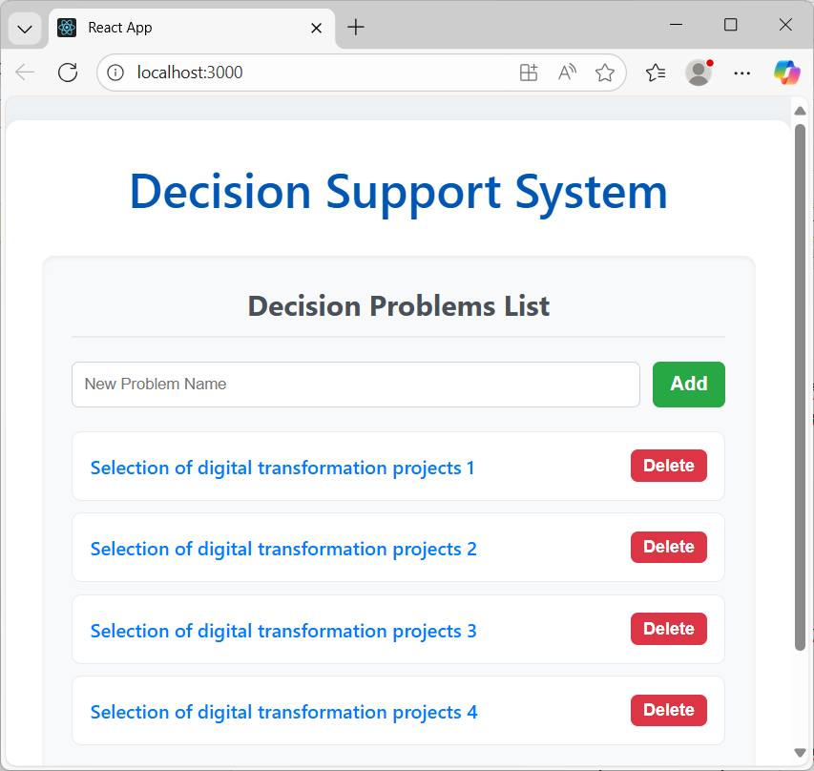

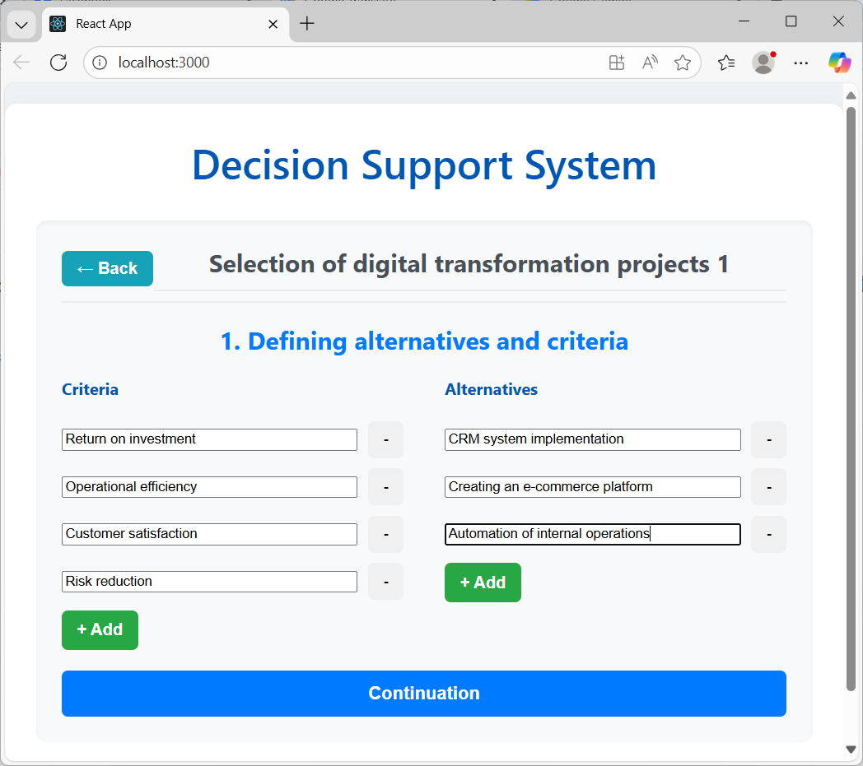

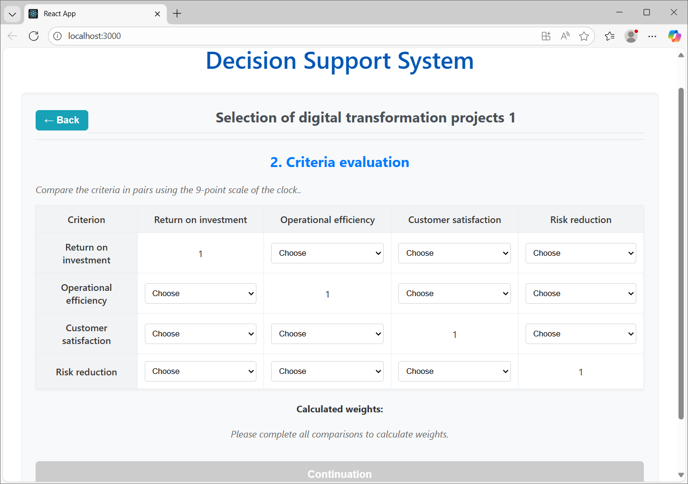

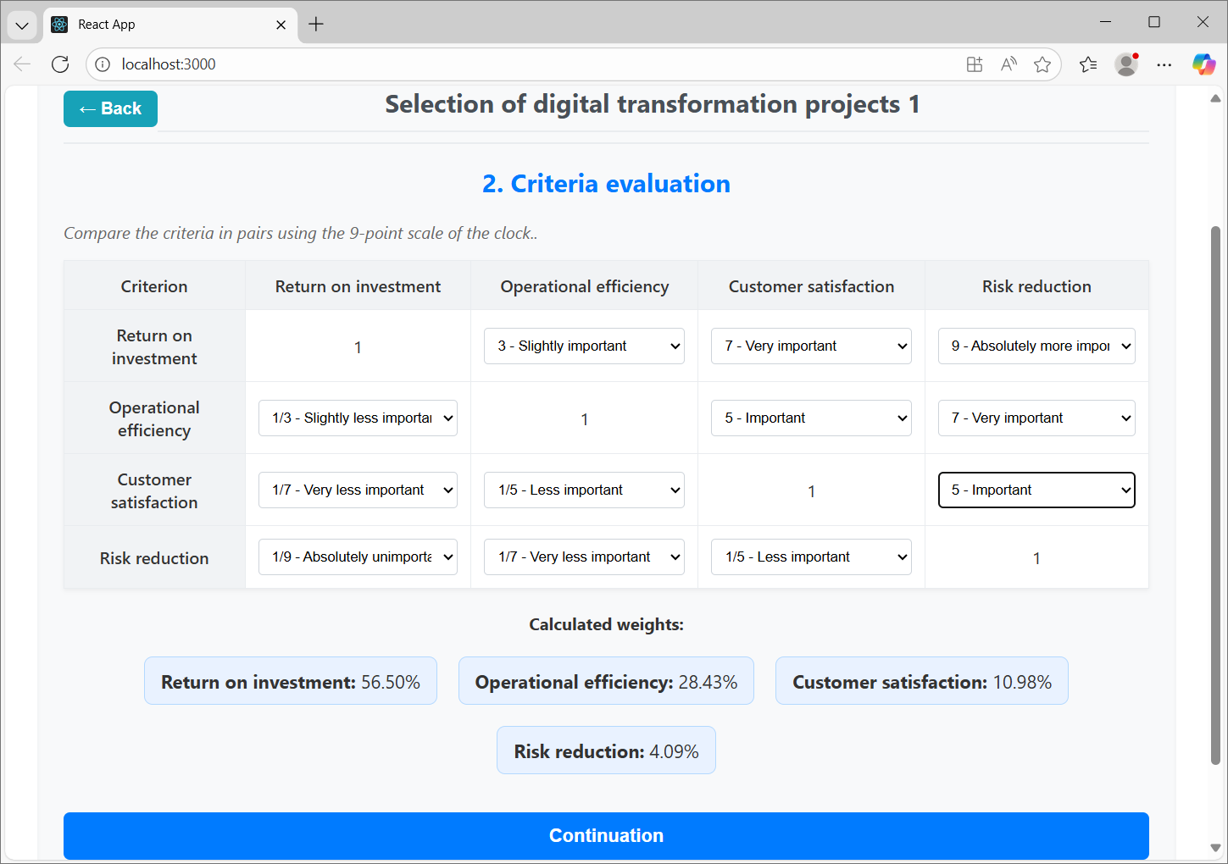

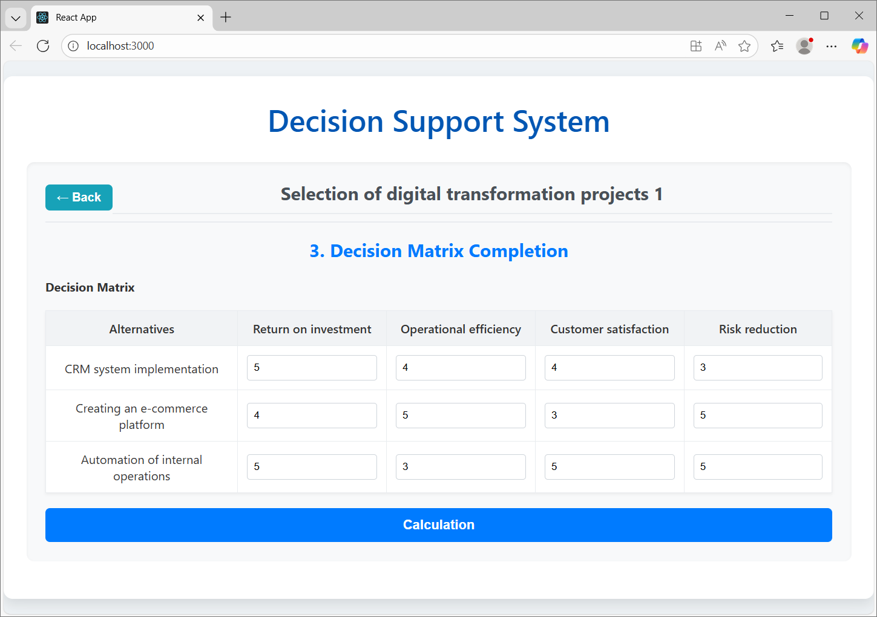

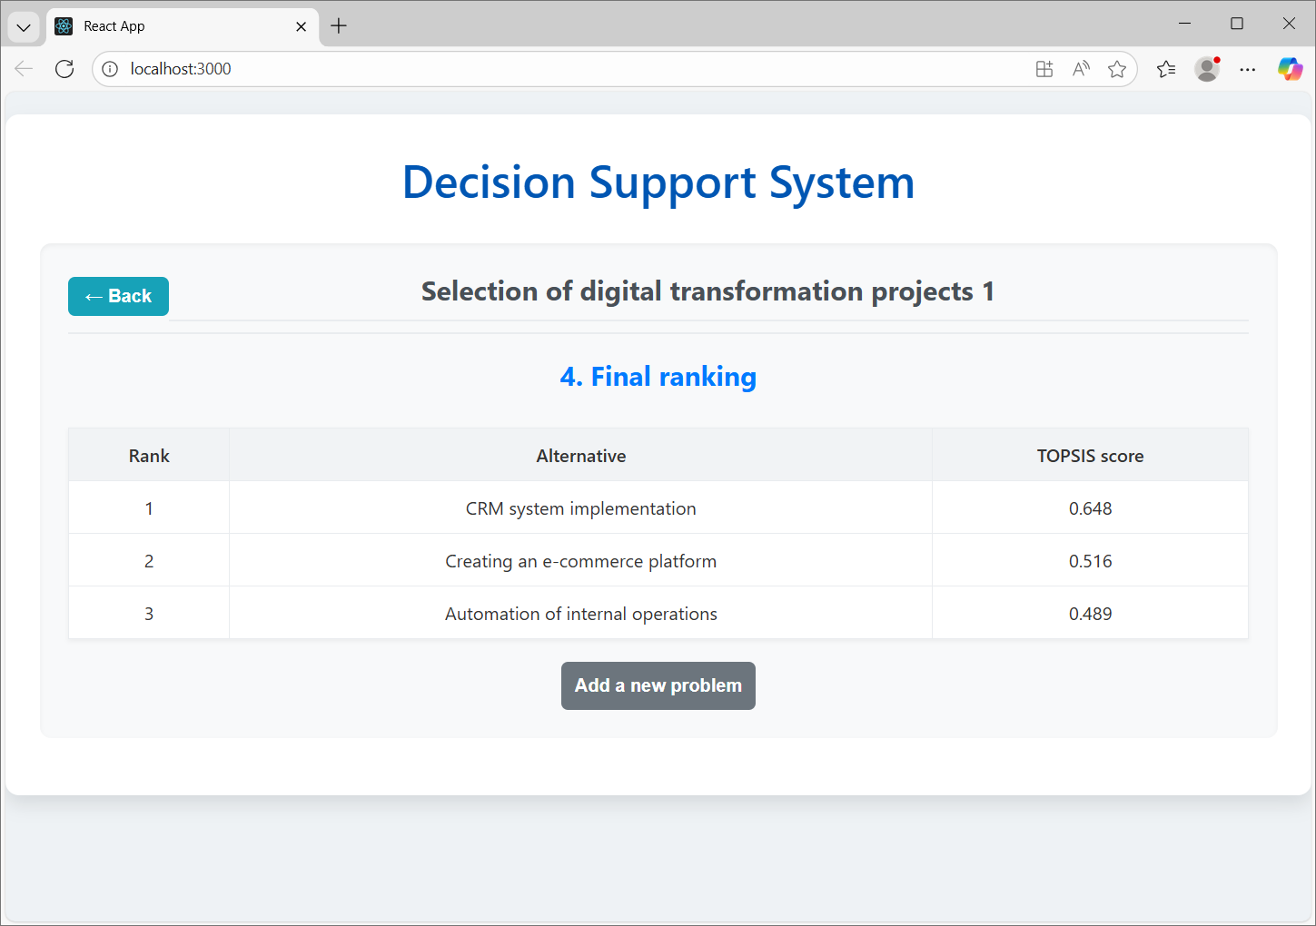

შემუშავებული თეორიული მოდელი პრაქტიკაში განხორციელდა ვებ-აპლიკაციის სახით, რომლის ვიზუალური ასახვა მოცემულია ფიგურებში 1-6. ეს პროტოტიპი ემსახურება როგორც მძლავრი ინსტრუმენტი, რომელიც სისტემატიზაციას უკეთებს ციფრული ტრანსფორმაციის პროექტების შეფასების კომპლექსურ პროცესს.

1. **პრობლემის განსაზღვრა და სტრუქტურირება (ფიგურა 1):** პროცესი იწყება პრობლემის ფორმულირებით. მომხმარებელმა, ამ კონკრეტული ემპირიული კვლევის ფარგლებში, განსაზღვრა ოთხი ძირითადი **კრიტერიუმი** (**Return on investment, Operational efficiency, Customer satisfaction, Risk reduction**) და სამი **ალტერნატიული პროექტი** (**CRM system implementation, Creating an e-commerce platform, Automation of internal operations**). ეს ეტაპი გადაწყვეტილების მიღების იერარქიის უმაღლეს საფეხურს წარმოადგენს, რომელიც განსაზღვრავს შემდგომი ანალიზის ფარგლებს.
2. **AHP მოდული: კრიტერიუმების წონების გამოთვლა (ფიგურები 2 და 3):** შემდეგ ეტაპზე, სისტემა გადადის AHP-ის მოდულზე, სადაც მომხმარებელი ატარებს კრიტერიუმების წყვილ-წყვილ შედარებას **საატის 9-ქულიანი სკალის** გამოყენებით. ფიგურა 2 ასახავს ცარიელ მატრიცას, ხოლო ფიგურა 3 აჩვენებს შევსებულ მატრიცას, საიდანაც სისტემა ავტომატურად ითვლის კრიტერიუმების შედარებით წონებს. მიღებული წონები, როგორიცაა **Return on investment (56.50%)** და **Operational efficiency (28.43%)**, ნათლად აჩვენებს ორგანიზაციის პრიორიტეტულ მიმართულებებს. წონების გამოთვლის შემდეგ სისტემა გადადის შემდეგ ეტაპზე.
3. **TOPSIS მოდული: გადაწყვეტილების მატრიცის შევსება (ფიგურა 4):** TOPSIS-ის მოდულში მომხმარებელი ავსებს გადაწყვეტილების მატრიცას. ამ კონკრეტულ შემთხვევაში, პროექტები შეფასებულია **1-დან 5-მდე სკალით**, რაც ასახავს მათ შესაბამისობას თითოეულ კრიტერიუმთან. აღსანიშნავია, რომ სისტემის დიზაინი მოქნილია და მომხმარებელს შეუძლია, თავად აირჩიოს შეფასების სკალა, რაც უზრუნველყოფს ინდივიდუალური საჭიროებების დაკმაყოფილებას. ეს შეფასებები წარმოადგენს ექსპერტთა ცოდნის რაოდენობრივ ასახვას, რაც აუცილებელია TOPSIS-ის გამოთვლებისთვის.
4. **საბოლოო რანჟირება (ფიგურა 5):** ყველა მონაცემის შეყვანის შემდეგ, სისტემა ავტომატურად აწარმოებს TOPSIS-ის გამოთვლებს და აჩვენებს პროექტების საბოლოო რანჟირებას. როგორც ნაჩვენებია ფიგურა 5-ზე, **CRM system implementation** მოიპოვებს უმაღლეს TOPSIS ქულას **(0.648)**, რაც მას საუკეთესო ალტერნატივად აქცევს. მეორე ადგილზეა **Creating an e-commerce platform**, ხოლო მესამეზე **Automation of internal operations**. ეს შედეგი მიღებულია ყველა კრიტერიუმის წონის გათვალისწინებით.

**დასკვნები**

პროტოტიპის პრაქტიკული გამოყენება სიმულაციური კვლევის ფარგლებში აჩვენებს, რომ შემუშავებული DSS-ის სისტემა წარმატებით ახდენს კომპლექსური გადაწყვეტილების პრობლემის სტრუქტურირებას, აერთიანებს ადამიანის ექსპერტულ ცოდნას და იყენებს მათემატიკურ მოდელს ობიექტური, დასაბუთებული და გამჭვირვალე გადაწყვეტილებების მისაღებად.

### დასკვნა და მომავალი კვლევის მიმართულებები

წინამდებარე კვლევის მიზანი იყო ციფრული ტრანსფორმაციის პროექტების შეფასებისა და პრიორიტეტიზაციის პრობლემის გადაჭრა მრავალკრიტერიუმიანი გადაწყვეტილების მიღების (MCDM) ჰიბრიდული მეთოდოლოგიის გამოყენებით. ნაშრომი ამტკიცებს, რომ ტრადიციული ფინანსური მოდელები არაეფექტურია ამ ტიპის პროექტების შეფასებისთვის, რადგან ისინი ვერ ითვალისწინებენ ისეთ არამატერიალურ ღირებულებებს, როგორიცაა სტრატეგიული შესაბამისობა და მომხმარებლის ლოიალობა. ჩვენი შემოთავაზებული მეთოდოლოგია, რომელიც აერთიანებს ანალიტიკური იერარქიის პროცესს (AHP) კრიტერიუმების წონების დასადგენად და TOPSIS მეთოდს პროექტების რანჟირებისთვის, წარმოადგენს ამ გამოწვევების გადაჭრის მძლავრ ინსტრუმენტს.

კვლევის შედეგად შემუშავებულმა გადაწყვეტილების მხარდაჭერის სისტემის (DSS) პროტოტიპმა და მასზე დაფუძნებულმა **სიმულაციურმა კვლევამ** დაადასტურა ჩვენი მეთოდოლოგიის პრაქტიკული გამოყენებადობა და ეფექტურობა. ანალიზმა აჩვენა, რომ სისტემას შეუძლია ობიექტურად და გამჭვირვალედ შეაფასოს ციფრული პროექტები, რაც მენეჯერებს საშუალებას აძლევს, მიიღონ მონაცემებზე დაფუძნებული და ოპტიმალური გადაწყვეტილებები. ნაშრომის მთავარი წვლილი არის MCDM-ის ინტეგრირება სრულფასოვან, პრაქტიკულად გამოსაყენებელ სისტემაში, რომელიც ამცირებს სუბიექტურობას და უზრუნველყოფს გადაწყვეტილების პროცესის მდგრადობას მგრძნობელობის ანალიზის მეშვეობით.

მიუხედავად იმისა, რომ წინამდებარე კვლევა უზრუნველყოფს მყარ საფუძველს, არსებობს რამდენიმე მიმართულება მომავალი კვლევისთვის. პირველ რიგში, შესაძლებელია მოდელის გაფართოება Fuzzy Logic-ის ინტეგრირებით, რაც კიდევ უფრო გაზრდის მის შესაძლებლობებს ბუნდოვანი და არასრული მონაცემების დამუშავებისას. მეორე, აუცილებელია **ვრცელი ემპირიული კვლევების** ჩატარება სხვადასხვა ინდუსტრიაში, რათა დადგინდეს მოდელის უნივერსალური გამოყენებადობა რეალურ გარემოში. საბოლოოდ, მოდელში შეიძლება ჩაშენდეს მანქანური სწავლების მეთოდები, რაც საშუალებას მისცემს სისტემას, დახვეწოს თავისი შეფასებები დროთა განმავლობაში, ისწავლოს წინა პროექტების შედეგებიდან და გააუმჯობესოს მომავალი გადაწყვეტილებების სიზუსტე.

### გამოყენებული ლიტერატურა

* Brealey, R. A., Myers, S. C., & Allen, F. (2017). *Principles of Corporate Finance*. McGraw-Hill Education.
* Belton, V., & Stewart, T. J. (2002). *Multiple Criteria Decision Analysis: An Integrated Approach*. Kluwer Academic Publishers.
* Goodman, P., & Loveman, G. (1999). "Managing technology: A new framework for valuing IT investments." *Sloan Management Review*, 40(2), 29-41.
* Hwang, C. L., & Yoon, K. (1981). *Multiple Attribute Decision Making: Methods and Applications*. Springer-Verlag.
* Opricovic, S., & Tzeng, G. H. (2004). "Compromise solution by MCDM methods: A comparative analysis of VIKOR and TOPSIS." *European Journal of Operational Research*, 156(2), 445-455.
* Saaty, T. L. (1980). *The Analytic Hierarchy Process*. McGraw-Hill.
* Wu, Y., Li, S., Wang, Y., & Wei, G. (2017). "A hybrid multi-criteria decision-making approach for technology selection in manufacturing." *Journal of Cleaner Production*, 142, 1928-1939.